

**پیشنهاده پارسا**

**(پروپزال پایان نامه یا رساله ) دانشجویان تحصیلات تکمیلی دانشگاه رازی**

|  |  |  |
| --- | --- | --- |
| * **مشخّصات دانشجو:** | | |
| **نام و نام خانوادگي**: | **شمارۀ دانشجويی**: | **رشته/ گرايش**: |
| **گروه:** | **دانشکده**: | **مقطع :** کارشناسی ارشد 🞎 دکتری عمومی 🞎 دکتری 🞎 |

|  |  |  |  |  |
| --- | --- | --- | --- | --- |
| * **مشخّصات استاد (استادان) راهنما و مشاور:** | | | | |
| **نام و نام خانوادگي** | **مرتبۀ علمی** | **درصد مشارکت** | **سمت (راهنما / مشاور)** | **دانشگاه محلّ خدمت.....** |
|  |  |  |  |  |
|  |  |  |  |  |
|  |  |  |  |  |
|  |  |  |  |  |

|  |  |  |  |
| --- | --- | --- | --- |
| **عنوان پایان­نامه:** |  | | |
|  | | | **Thesis Title:** |
| **تاریخ و کد ثبت پروپزال در ایرانداک :** | |  | |

|  |
| --- |
| * **چکیده : (با تاکید بر طرح مسئله، روش تحقیق و اهداف)(حداکثر 250 کلمه)** |

**تذکّر مهم :**

1. میزان مشارکت استاد (استادان) راهنما و مشاور، به صلاحدید استاد راهنما و بر پایه جدول شماره 3 (انتهای پروپزال) تعیین گردد.
2. برای اعضای هیات علمی خارج از دانشگاه رازی، قبل از فرایند بررسی پروپزال، ارسال درخواست ایجاد کد استادی **(از سوی استاد راهنما)** به همراه تصویر **حکم کارگزینی** آن استاد الزامی است. گیرنده این درخواست **مدیر محترم گروه** می باشد.

|  |
| --- |
|  |
| **الف) نوع پایان‌نامه (یک مورد را انتخاب نمایید.)**  1- كاربردي 2- بنيادي 3- توسعه 4- نظری  5- تقاضامحور دارای قرارداد با سازمان حامی  6- تقاضامحور در راستای طرح پژوهشی برون دانشگاهی  7- تقاضامحور با حمایت مادی  8- تقاضامحور صرفا با حمایت معنوی |
| **ب) كليدواژه­ها :** |
| **ج) موضوع پایان‌نامه (شرح و بیان مسئله)** |
| **د) پیشینۀ پژوهش (مطالعات و تحقیقاتی که دربارۀ این موضوع صورت گرفته است و ذکر نتایج به دست‌آمده از آن‌ها)** |
| **هـ) هدف‌های پایان‌نامه** |
| **و) اهمیّت، ارزش و کاربرد نتایج پایان‌نامه** |
| **ز ) فرضيّه‌ها (در صورت لزوم) يا سؤال‌هاي پژوهش** |
| **ح ) روش تحقيق** |
| **ط ) منابع و مآخذ (با شناسنامۀ کامل)** |

|  |  |
| --- | --- |
| **ی) جدول زماني و مراحل اجرا** | |
| **مراحل انجام کار :** | **مدّت زمان هر بخش:** |
|  |  |
|  |  |
|  |  |

|  |  |  |
| --- | --- | --- |
| **ک) پیش‌بینی هزينه‌هاي مواد، تجهیزات و لوازم مورد نیاز كه صرفاً از محلّ اعتبار این پژوهش بايد خريداري شود**\* | | |
| **نوع هزینه** | **شرح هزینه (نام مواد، وسايل و ماهیت سایر هزینه‌ها)** | **برآورد قيمت كل (ريال)** |
| مواد و وسایل مصرفی |  |  |
| هزینه‌های اجرایی و پرسنلی و ... |  |  |
| **جمع کل** | |  |

**میزان کمک‌هزینة پروپوزال حسب مقطع، رشته، دوره و سال ورود دانشجو و برپایة آیین‌نامة مصوّب ‌دانشگاه (جدول‌های ذیل) به هر پروپوزال تخصیص می‌یابد و دانشگاه تعهّدی در قبال جبران هزینه‌های مازاد ندارد:**

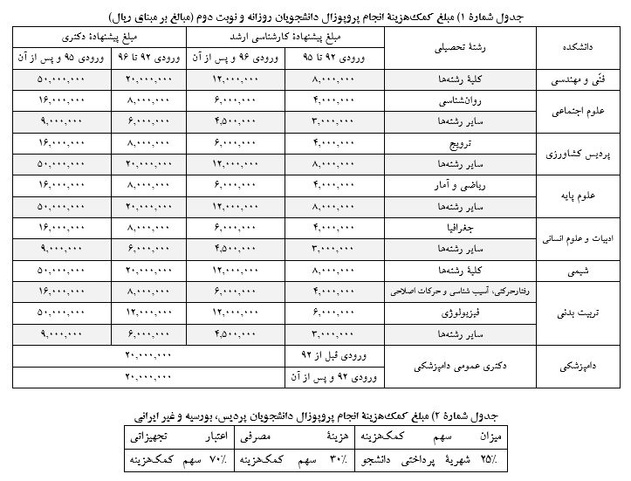

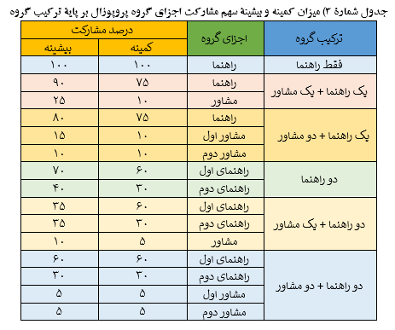

**تبصرۀ 1:** اگر در سهمیۀ پذیرش ورودی، دانشجویی به‌صورت مشترک برای عضو هیأت علمی ثبت شده باشد، امکان تسهیم 50، 50 میان دو راهنما وجود دارد.

**تبصرۀ 2:** افزودن استاد مشاور غیرایرانی با درصد مشارکت صفر، امکان‌پذیر است.

**تبصرۀ 3:** اگر به دلایل موجّه، امکان افزودن نام افراد دیگری که در پدیدآمدن پژوهش‌های مستخرج از پایان‌نامه نقش دارند، به‌عنوان راهنما یا مشاور به پروپوزال وجود نداشته باشد، افزودن نام آنان به فهرست نویسندگان مقاله، پس از بررسی دلایل توجیهی در شورای آموزشی و تحصیلات تکمیلی دانشگاه و با مجوّز این شورا امکان‌پذیر است. در این صورت لازم است نام این فرد/ افراد در سامانۀ گلستان (پردازش 25210) با عنوان «متخصص مرتبط با موضوع» اضافه گردد.